小活包QW-RO400（含20G压力桶）
1.安装预留标准及水路连接图
上门前确认是否预留好进出角阀及两孔插座，有预留即可安装。【未预留好安装标准及时告知派单员】
安装预留标准 | 水路连接图
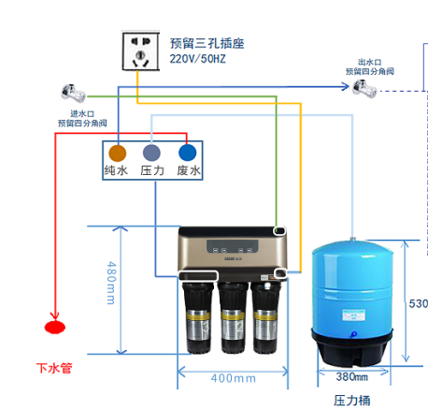 | 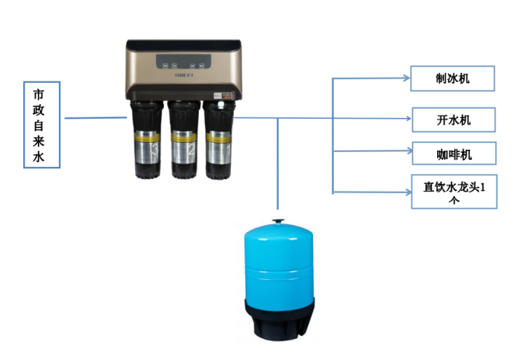
2.安装标准【横竖要直】
第一步：检查进出角阀，检查进出角阀，确认无误可以打孔挂机器{打孔时注意墙体有没有水管电线.固定螺丝一定牢固}第二步：可以安照机器上标贴连接管子，【纯水管连接出角阀.压力桶连接压力桶.进水连接进水角阀.净水不用连接管子.废水固定在下水管】，第三步：维护卡片上的滤芯更换周期填写好黏贴在滤芯正面，第四步：先通水再通电，确认无漏水或者其他问题，可以提交软件工单及图片 。【以下图片红色方块必填】
服务卡片黏贴 | 工单 | 服务卡品
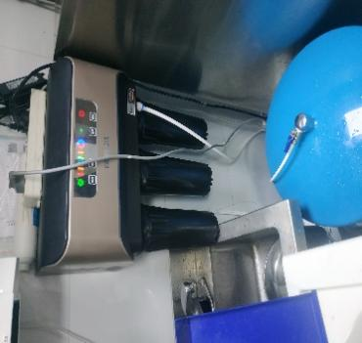 | 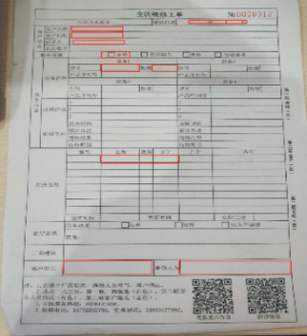 | 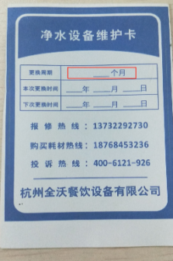
3.更换滤芯标准
第一步： 关电，关进水角阀电源压力桶角阀，第二步：前三级滤芯用扳手往左拧开。滤芯拿出来换上新滤芯即可.第三步：换RO膜和后置活性炭.上端盖子打开.用RO膜扳手RO膜端盖拧开滤芯拿出来换上新滤芯即可，第四步：后置活性炭管子拔掉换新即可，第五步：先通水在通电，确认无漏水或者其他问题，可以提交软件工单及图片 。【以下图片红色方块必填】【旧滤芯图片】
1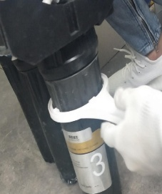 | 2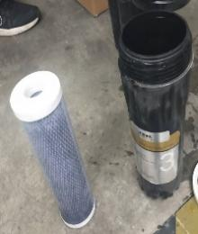 | 3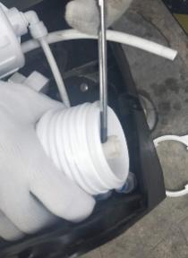 | 工单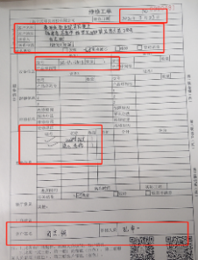 | 服务卡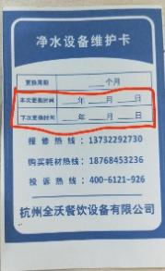片 | 旧滤芯图片
 |  |  |  |  | 旧滤芯图片必须上传

